Подготовка к осенне-зимнему периоду 2021/2022 года в Поставском районе
Подготовка к работе в осенне-зимний период 2021/2022 осуществляется в порядке, установленном Правилами подготовки организаций к отопительному сезону, его проведения и завершения, утвержденными постановлением Совета Министров Республики Беларусь от 14.05.2020 №286.
В Поставском районе в соответствии с графиком оформления и регистрации паспортов готовности потребителей тепловой энергии и теплоисточников к работе в осенне-зимний период 2021/2022 года подлежат регистрации 92 паспорта потребителя тепловой энергии и 73 паспорта теплоисточника. Для успешной реализации данной кампании персоналом Поставской районной энергогазинспекции в период с января по июль 2021 года проведена определённая подготовительная работа. Так, за данный период проведено 14 мероприятий технического (технологического) поверочного характера в отношении электро- и теплоустановок организаций.
При проведении данных мероприятий потребителям разъяснены требования, предъявляемые к электро- и теплоустановкам при подготовке к отопительному сезону, по оформлению технической документации, предъявляемой в Поставскую районную энергогазинспекцию.
Также, с целью профилактики электро- и теплотравматизма на поднадзорных предприятиях, проведено 1 выступление по телевидению «Поставы-ТВ», 18 лекций, 121 беседа, принято участие в 3 семинарах (круглых столах), распространено 314 памяток по электро- и теплобезопасности. Персоналу организаций доводится информация о несчастных случаях, произошедших в Республике Беларусь, об опасности, которую может представлять самовольное проникновение на энергетические объекты.

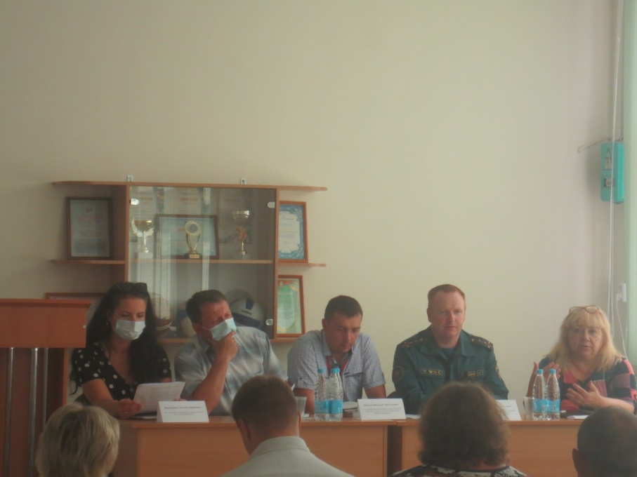
Перед началом подготовки к ОЗП 2021/2022 года всем потребителям в электронном виде направлены необходимые материалы: график оформления и регистрации паспортов готовности потребителей тепловой энергии и теплоисточников к работе в осенне-зимний период 2021/2022 года, информационное письмо филиала Госэнергогазнадзора по Витебской области, формы паспортов готовности к работе в осенне-зимний период, актов проверки готовности, рекомендуемые формы актов гидравлических испытаний и промывок теплоустановк с примерами их заполнения.
В Поставской районной энергогазинспекции оформлен стенд «Информация по подготовке организаций к отопительному сезону», а также проводятся консультации и разъяснения по телефону. Организовано взаимодействие Поставской районной энергогазинспекции с Поставским районным исполнительным комитетом. Еженедельно предоставляется оперативная информация о ходе регистрации паспортов готовности с указанием потребителей, не зарегистрировавших паспорта готовности согласно графика. На официальном сайте Поставского районного исполнительного комитета имеется вкладка «Поставская районная энергогазинспекция». Подготовлены необходимые материалы для размещения на данной вкладке.

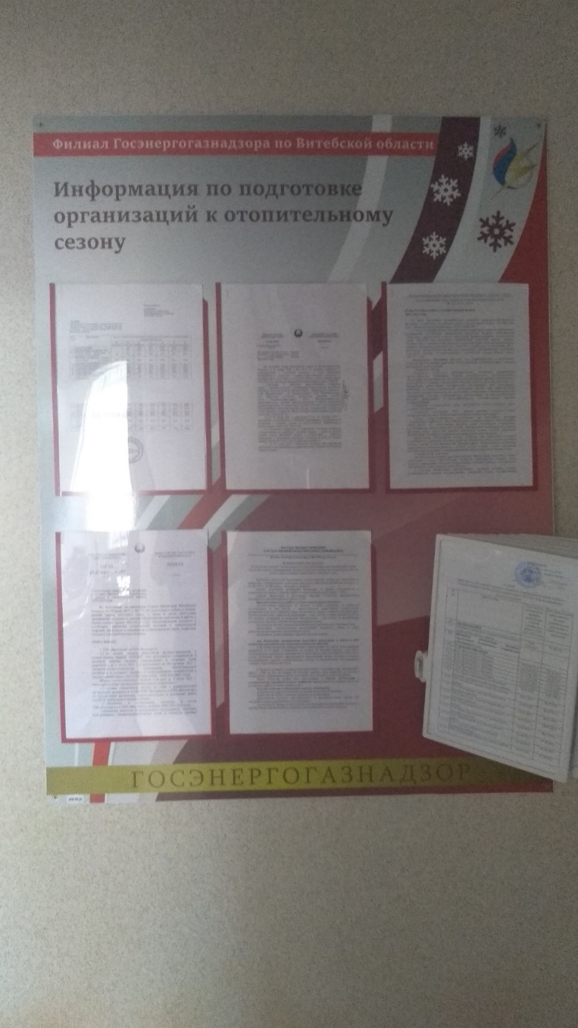
В настоящее время персонал Поставской РЭГИ участвует в работе комиссий предприятий и организаций Поставского района по проверке готовности энергоустановок к работе в ОЗП 2021/2022 года. В ходе участия в комиссиях осуществляется:
-проверка наличия:
приказа по подготовке к работе в осенне-зимний период и плана организационно-технических мероприятий по подготовке электро- и теплоустановок, теплоисточников, систем теплопотребления и тепловых сетей субъекта к работе в предстоящий осенне-зимний период, оценка выполнения объемов мероприятий на момент поведения мероприятия;
положения о взаимоотношениях РУП-облэнерго с субъектом по единому оперативно-диспетчерскому управлению (при наличии у субъекта на балансе электроустановок, включенных в транзитную часть энергосистемы, и (или) имеющего собственные электростанции или АИЭ, от которых может быть подано напряжение в сеть энергосистемы);
положения о взаимоотношениях субъекта – владельца теплоисточника с потребителями, получающими тепловую энергию на договорной основе, в котором отражено взаимодействие при аварийных ситуациях;
актов опробования (проверки) устройств АВР, АИЭ и т.п.;
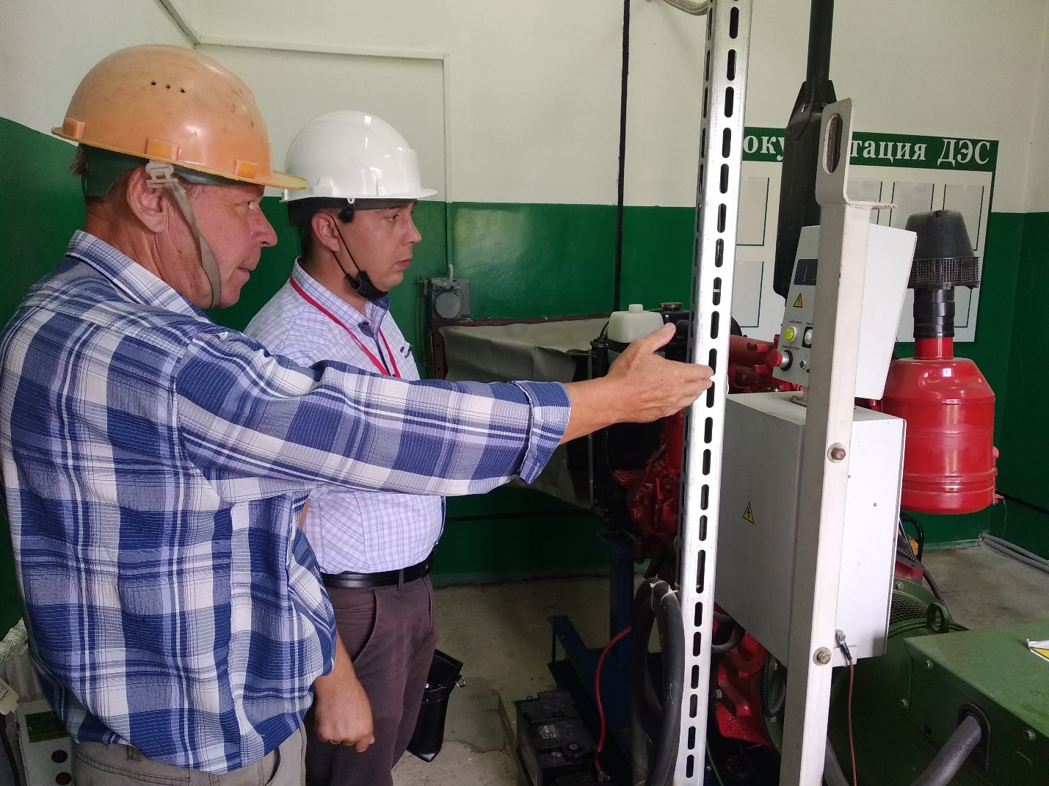
-оценка:
соответствия схем электроснабжения установленным требованиям по надежности электроснабжения в целом по потребителю (теплоисточнику) и его объектам;
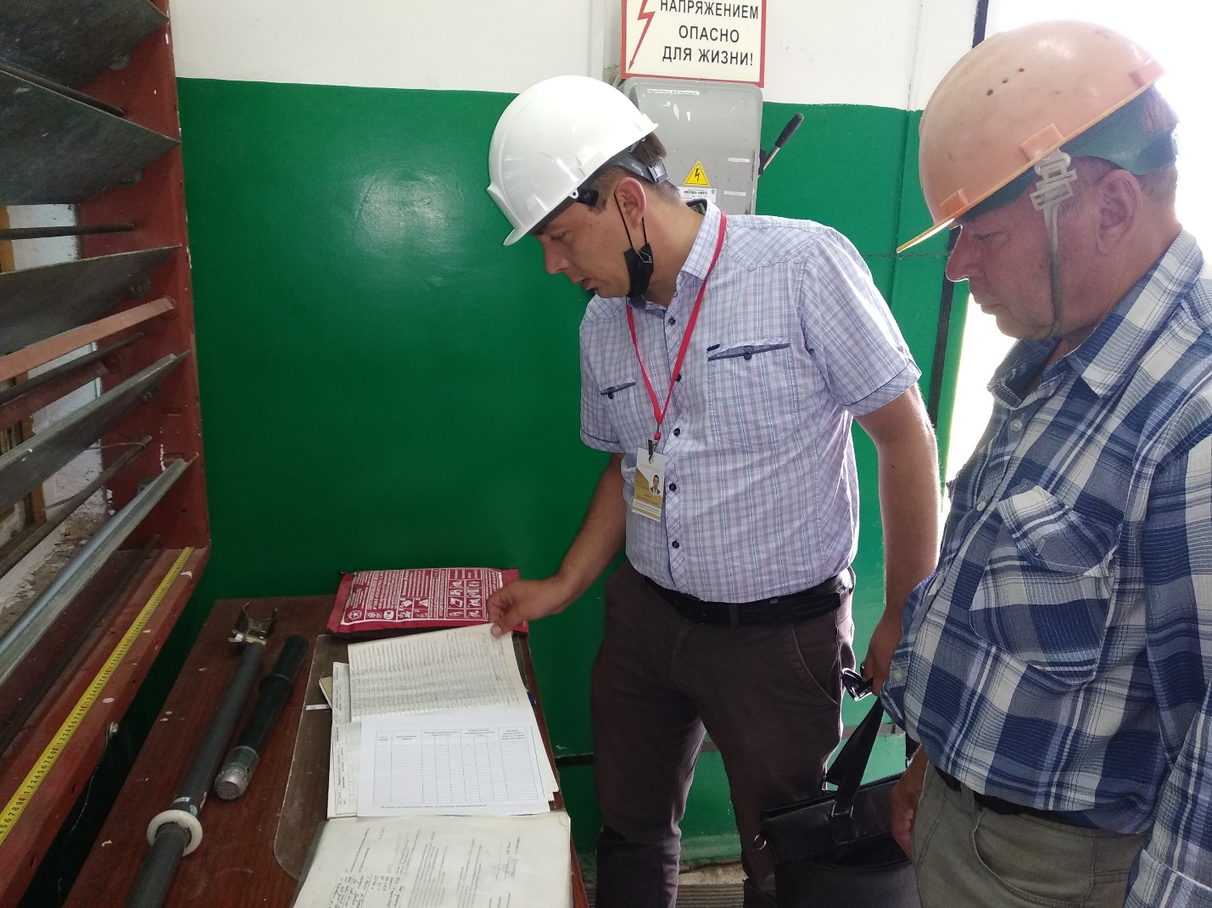
выполнения требований к электро- и теплоустановкам, эксплуатируемым в условиях низких температур наружного воздуха, обеспечивающих надежность электро- и теплоснабжения;
действующей системы организации эксплуатации электроустановок, общего состояния теплового хозяйства: наличие и содержание организационно-распорядительной документации о назначении лиц, ответственных за электрохозяйство, тепловое хозяйство, укомплектованность подготовленным персоналом, обслуживающим электроустановки, теплоустановки, своевременность прохождения проверки знаний по вопросам охраны труда, присвоения (подтверждения) группы по электробезопасности (далее – оценка действующей системы организации эксплуатации энергоустановок);
соответствия оперативных и исполнительных схем теплоснабжения фактическому состоянию всех элементов системы теплоснабжения;
-проверка выполнения:
ранее выданных требований (предписаний), предложений и рекомендаций;
работ по профилактике и ремонту тепловых сетей, систем теплопотребления, тепловых пунктов (ревизия запорной арматуры, ремонт и восстановление тепловой изоляции трубопроводов и оборудования, испытания и промывки и т.п.);
работ по профилактике и ремонту электроустановок (выполнение электрофизических испытаний и измерений электроустановок, готовности к работе схем защит и автоматики электроснабжения и т.п.);
промывок и испытаний трубопроводов и оборудования теплоисточников, тепловых сетей и центральных тепловых пунктах и систем теплопотребления;
визуальный осмотр:
электро- и теплоустановок теплоисточников и потребителей тепловой энергии и оценка технического состояния электроустановок, оборудования теплоисточника, теплоустановок и тепловых сетей, состояния тепловой изоляции, контрольно-измерительных приборов, систем автоматического регулирования теплопотребления, технического состояния запорной и регулирующей арматуры оборудования и трубопроводов, наличия на соплах и
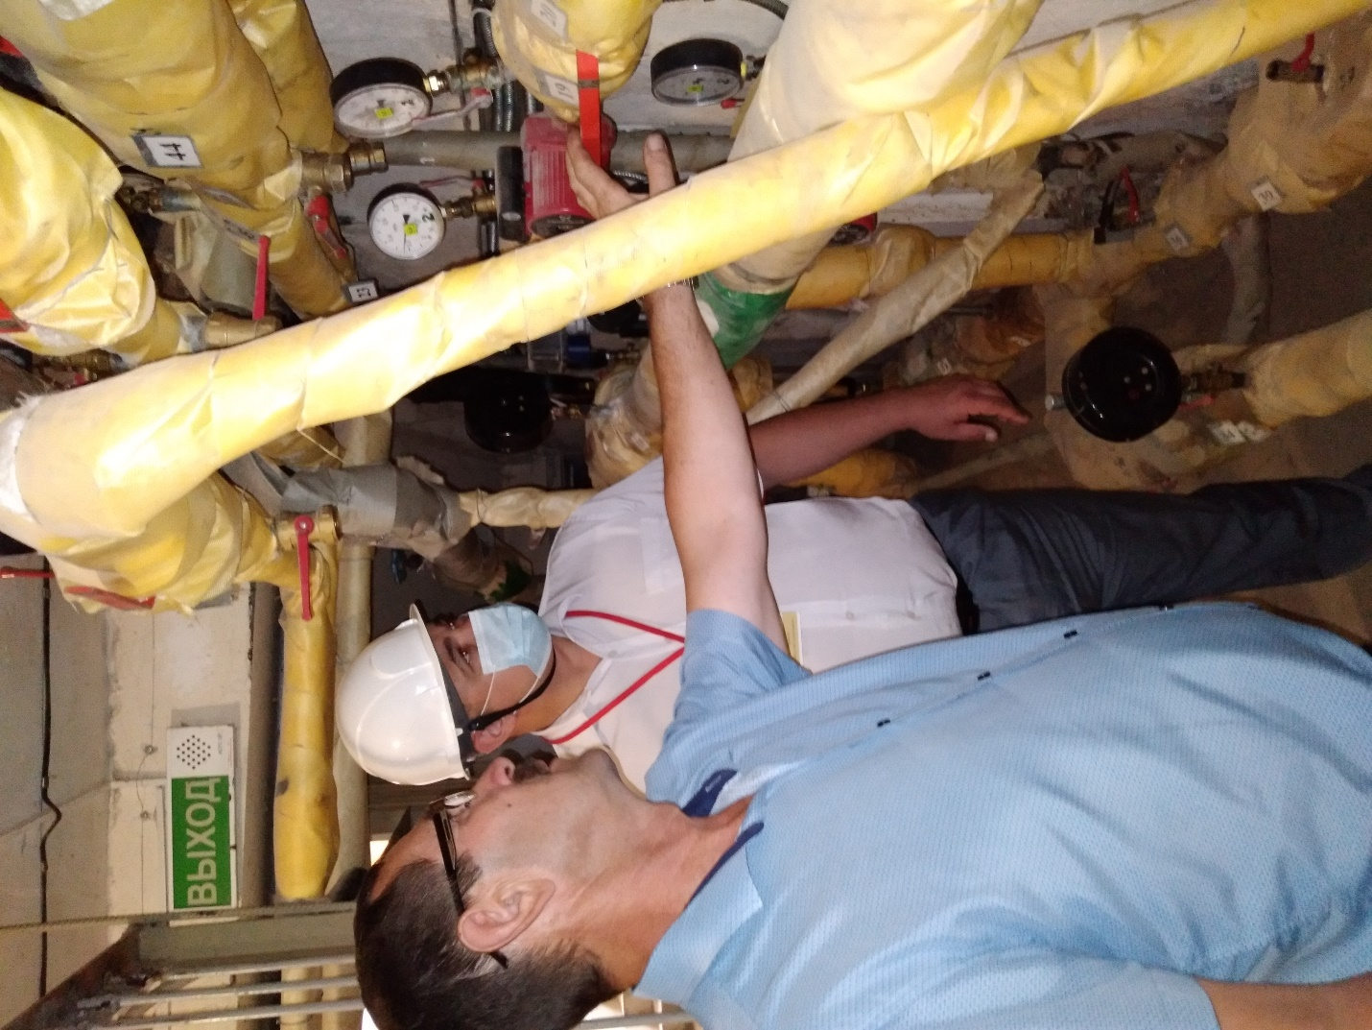
диафрагмах пломб госповерителя и энергоснабжающей организации, наличия во вводных и распределительных устройствах схем электроснабжения, а также их соответствия фактическому состоянию, наличия и состояния средств защиты, используемых в электроустановках, соблюдения сроков их очередных испытаний, правильность организации мест их хранения и учета, наличия средств расчетного учета электрической энергии (мощности), поверенных приборов учета тепловой энергии (при их отсутствии – документов, подтверждающих их направление на поверку), оценка их технического состояния, наличия на них пломб госповерителя и энергоснабжающей организации.
Результатом работы комиссии является подписанный всеми членами комиссии акт проверки готовности. В случае положительного заключения комиссии, организация имеет право на регистрацию паспорта готовности потребителя тепловой энергии к работе в осенне-зимний период или паспорта готовности теплоисточника.
В настоящее время уже зарегистрировано 42 паспорта готовности потребителей тепловой энергии и 28 паспортов готовности теплоисточников. В соответствии с Правилами подготовки организаций к отопительному сезону, его проведения и завершения, регистрация паспортов готовности должна быть завершена до 30 сентября текущего года. Статьёй 21.7 «Нарушение правил эксплуатации тепловых сетей» Кодекса Республики Беларусь об административных правонарушениях, за отсутствие зарегистрированного в установленном порядке паспорта готовности теплоисточника или паспорта готовности потребителя тепловой энергии к работе в осенне-зимний период, предусмотрена административная ответственность.

